Повестка установочного августовского педсовета №1 от 31.08.2020 г.МБОУ Майская СОШ №15
1 | Муниципальный комплекс мер, направленный на создание условий для получения качественного общего образования в школах, функционирующих в неблагоприятных условиях.  Анализ работы школы за 2019-2020 учебный год и задачи на новый учебный год. | 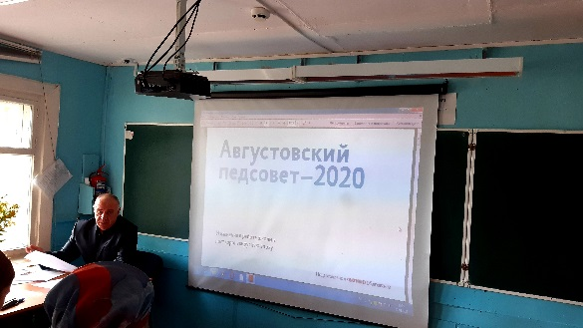  Ильин В.С. директор школы
2 | Принятие Плана работы школы на 2020 – 2021учебный год.  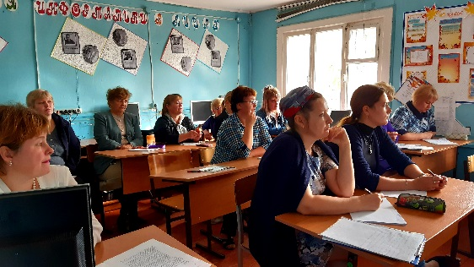 | Пальцева Е.М. заместитель директора по УВР  Чигрина Н.В. педагог-организатор  Мартынова Л.Ф. социальный педагог  Мартынова А.А. –педагог-психолог  Руководители ШМО
3 | О годовом календарном учебном графике 2020-2021г. | Ильин В.С. директор школы
4 | О принятии образовательных программ школы, учебного плана школы, графика промежуточной аттестации, рабочих программ по учебным предметам, дополнительного образования, списка учебников по учебным предметам в 2020-2021 учебном году. | Пальцева Е.М. заместитель директора по УВР  Юнтверд Т.Ю. педагог-библиотекарь
5 | Итоги районной августовской конференции  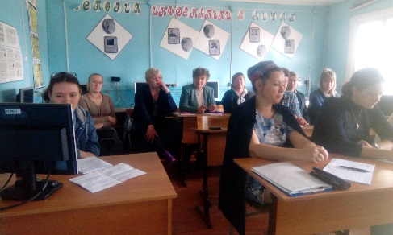 | Городнова В.Г.-педагог доп.обоазования  Васильева И.А. воспитательдошкольной группы
6 | О нормах профессиональной этики педагогических работников. | Ильин В.С. –директор школы
7 | Разное

